METODOLOGIA DE PESQUISA

Pesquisa de Campo
A pesquisa teve como objetivo coletar informações relevantes sobre as principais características e necessidades que levariam ao usuário a utilizar a plataforma, com foco em sua viabilidade. Os dados foram obtidos por meio de um questionário online composto por 10 perguntas, abordando aspectos como, faixa etária, conhecimento prévio, interesse em plataformas digitais e dificuldades enfrentadas na alimentação. O tempo médio de resposta foi breve, facilitando a participação dos entrevistados.

Gráfico 1 – Primeira Pergunta
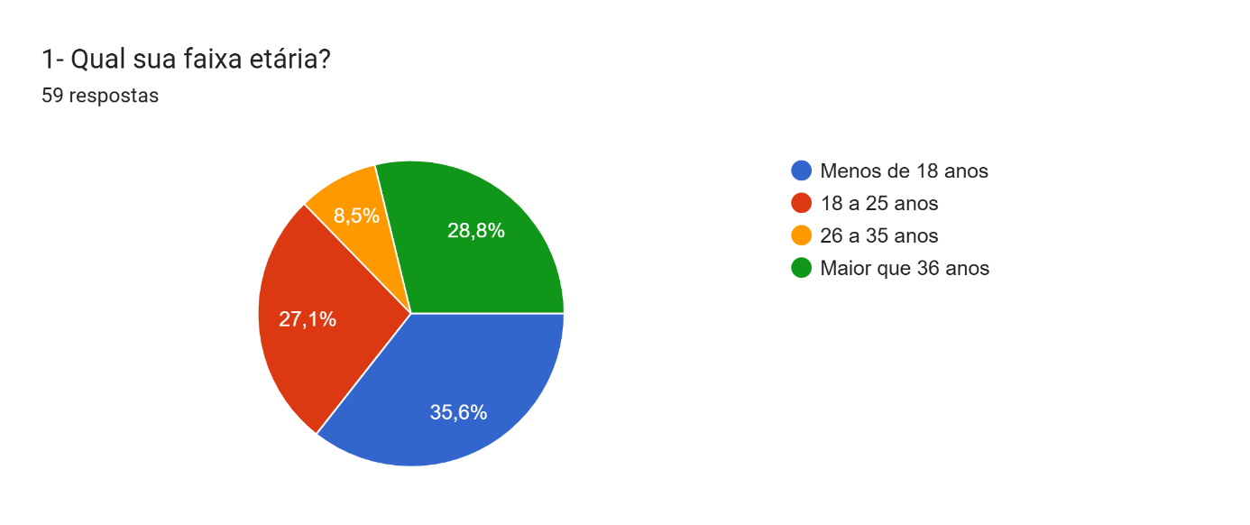 Fonte: Do próprio autor (2026)

- Com base no gráfico, podemos concluir que as respostas desse formulário, serão em sua maioria voltadas para o público jovem.

Gráfico 2 - Segunda Pergunta
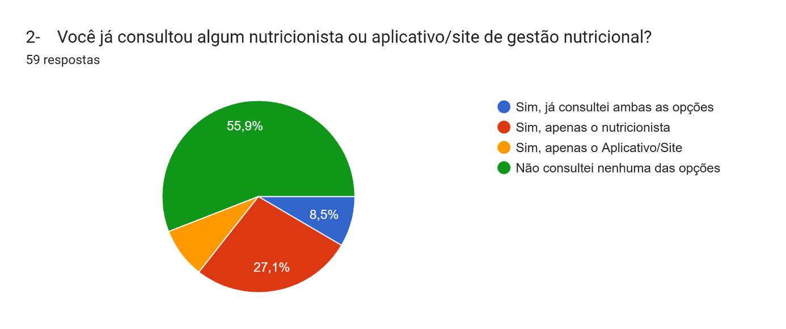
Fonte: Do próprio autor (2026)

- Como observado, a maior parte de aplicativos e nutricionistas, são inacessíveis ou desconhecidos pela população, e isso é mostrado no gráfico.

Gráfico 3 - Terceira Pergunta
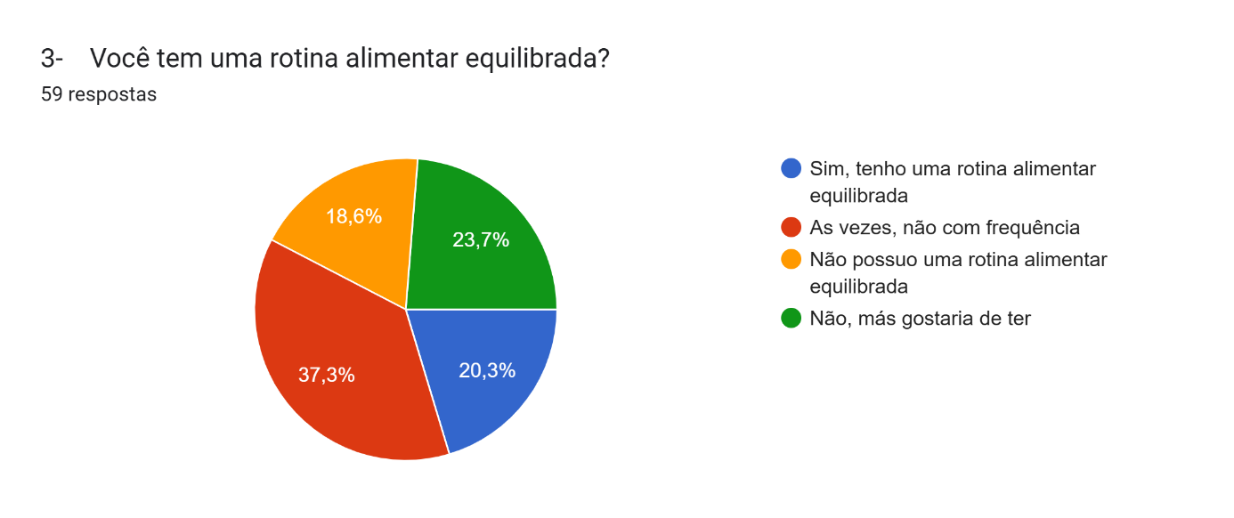
Fonte: Do próprio autor (2026)

- Em grande parte, o problema da falta de alimentação saudável da população brasileira, se dá pela falta de constância e disciplina em sua rotina.
Gráfico 4 - Quarta Pergunta
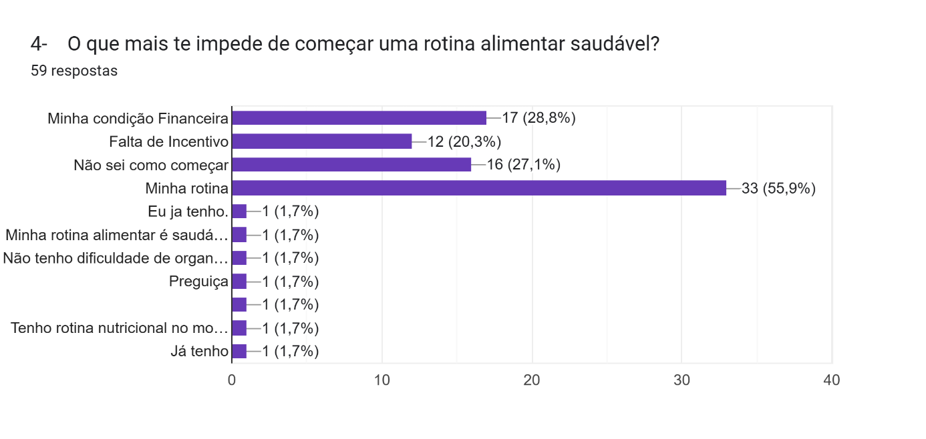
Fonte: Do próprio autor (2026)

Gráfico 5 - Quinta Pergunta
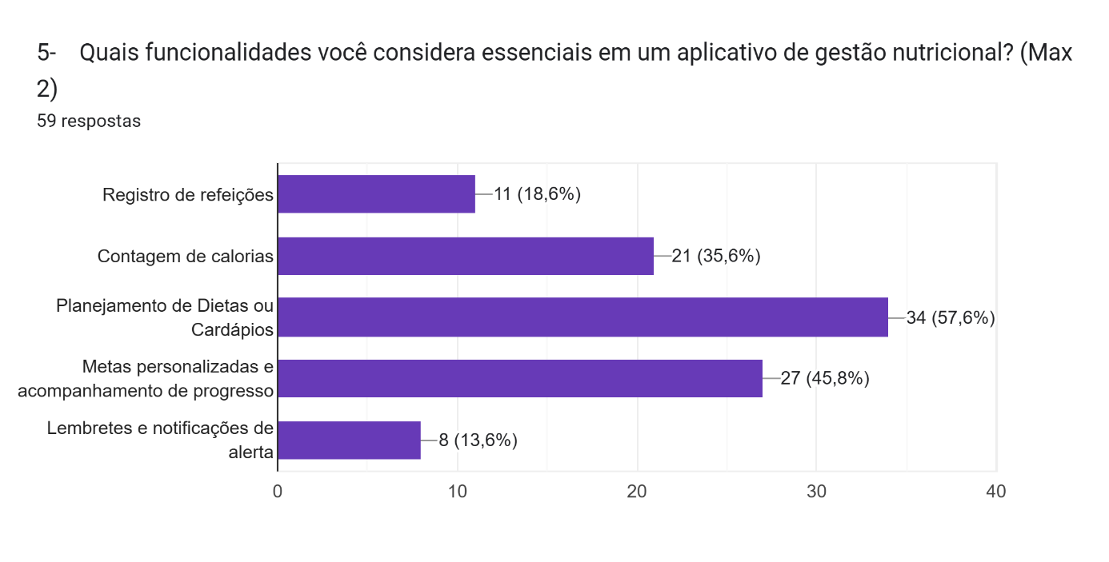
Fonte: Do próprio autor (2026)

Gráfico 6 - Sexta Pergunta
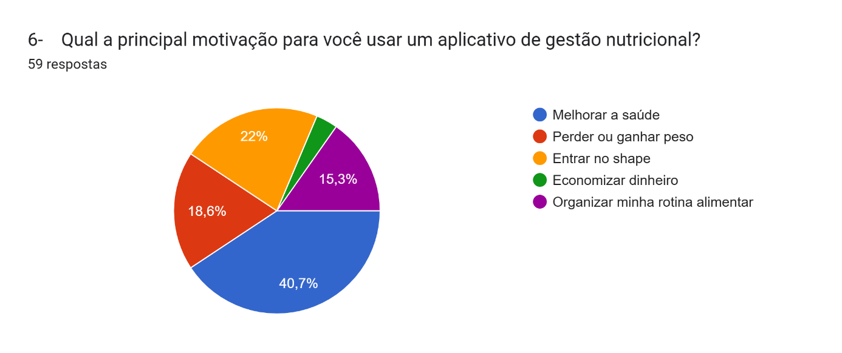 Fonte: Do próprio autor (2026)

Gráfico 7 - Sétima Pergunta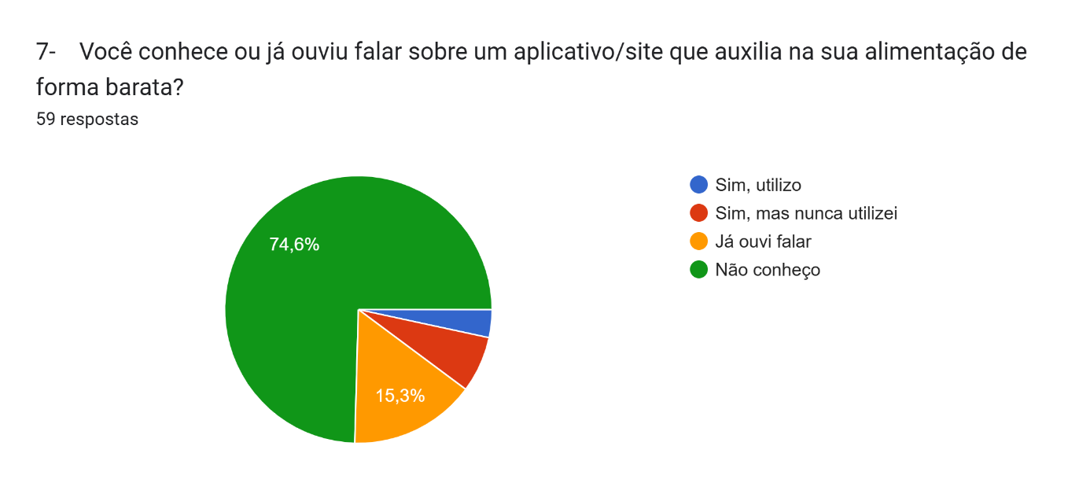
Fonte: Do próprio autor (2026)

Gráfico 8 - Oitava Pergunta
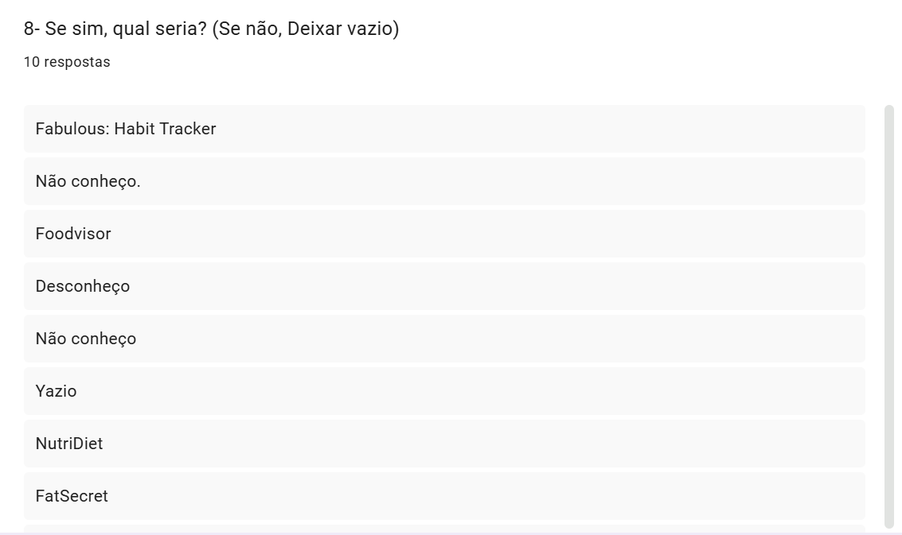Fonte: Do próprio autor (2026)

Gráfico 9 - Nona Pergunta
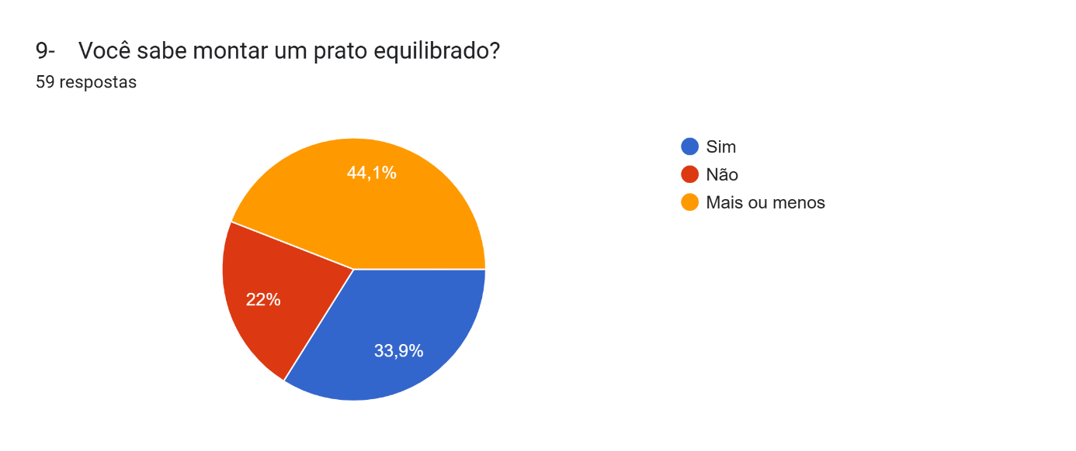
Fonte: Do próprio autor (2026)

Gráfico 10 – Decima Pergunta
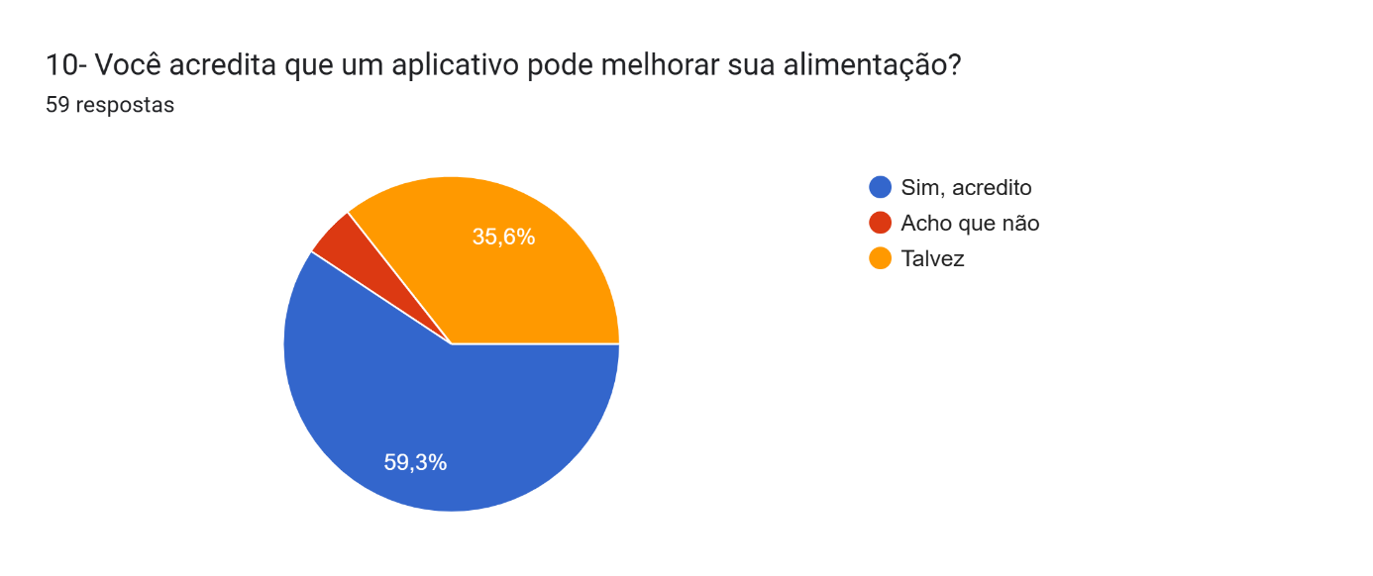

Fonte: Do próprio autor (2026)

Tecnologias Utilizadas

Android Studio:
Figura 5 - Logo Android Studio

Fonte: Google Imagens

Consiste numa suíte integrada para o desenvolvimento de aplicativos destinados à plataforma Android, sendo o ambiente oficial para tal finalidade. Conta com uma gama completa de utilitários que abarcam desde um editor de código até ferramentas de depuração e emulação, além de funcionalidades para a gestão eficiente de projetos.

Visual Studio Code:
Figura 6 - Logo Visual Studio Code

Fonte: Google Imagens

É um editor de código aberto e altamente customizável desenvolvido pela Microsoft. Apesar de sua leveza, oferece recursos avançados como destaque de sintaxe, depuração integrada, suporte ao Git e compatibilidade com várias linguagens de programação. É amplamente adotado por desenvolvedores em diversos contextos, incluindo a criação de aplicações web e móveis.

Lucidchart:
Figura 7 - Logo Lucidchart
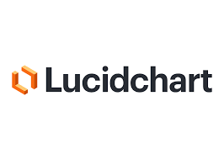
Fonte: Google Imagens

É uma ferramenta online para criação de diagramas, como fluxogramas, organogramas e diagramas UML. Com foco em colaboração, permite que várias pessoas editem o mesmo projeto em tempo real. É muito usado por equipes de engenharia, negócios e TI para mapear processos, sistemas e estruturas de forma visual e clara.

Figura 3 - Logo HTML

Fonte: WIKIPÉDIA (2025).

HTML (HyperText Markup Language) é uma linguagem de marcação usada para dar significado e organizar o conteúdo de uma página na web. Com ela, é possível definir cabeçalhos, criar parágrafos, adicionar links, imagens, vídeos e muito mais. Tudo de forma estruturada e compreensível tanto para os navegadores quanto para os usuários.

4.1.2 CSS
Figura 4 - Logo CSS

Fonte: VEEN (2024).

CSS (Cascading Style Sheets) é uma linguagem voltada para o visual das páginas da web. É o CSS que cuida da parte estética. Com ela, é possível escolher cores, ajustar fontes, organizar o layout e deixar tudo mais bonito e agradável de navegar.

4.1.3 JavaScript

Figura 5 - Logo JavaScript

Fonte: LOGOS-WORLD (2025).

A linguagem de programação JavaScript permite que o desenvolvedor crie páginas web muito mais interativas e dinâmicas. É possível adicionar animações, mapas, gráficos e até mostrar informações que se atualizam automaticamente de tempos em tempos.

4.1.4 PHP

Figura 6 - Logo Php

Fonte: WIKIPÉDIA (2025).

PHP (Hypertext Preprocessor) é uma linguagem de programação para páginas. Com ela, você desenvolve sites dinâmicos, extensões de aplicações e agilizar o processo de desenvolvimento de um sistema.

4.1.5 Java

Figura 7 - Logo Java

Fonte: WIKIPÉDIA (2025).

Java é uma linguagem de programação extremamente versátil que pode ser usado para programar softwares e aplicativos para muitos sistemas operacionais e dispositivos diferentes.

4.2 Softwares

4.2.1 Android Studio

Figura 8 - Logo Android Studio

Fonte: WIKIMEDIA COMMONS (2025).

Android Studio é um ambiente de desenvolvimento integrado (IDE) para criar aplicativos Android. Inclui um editor de código, ferramentas de compilação e um gerenciador de pacotes, entre muitos outros recursos.

4.2.2 Visual Studio Code

Figura 9 - Logo Visual Studio

Fonte: WIKIPÉDIA (2025).

O Visual Studio Code é um editor de código-fonte desenvolvido pela Microsoft. Ele inclui suporte para depuração, controle de versionamento Git incorporado, realce de sintaxe, complementação inteligente de código e refatoração de código.

ESTUDO DA VIABILIDADE
Este estudo de viabilidade tem como objetivo analisar a implementação de uma plataforma gratuita de Gestão nutricional voltada a auxiliar rotinas alimentares do dia a dia, visando oferecer detalhes do progresso, metas, incentivos e sugestões de rotinas para o usuário.
O objetivo é desenvolver um sistema que permita:
- Cadastro de usuários (Clientes)
- Desenvolver metas e objetivos pessoais
- Criar uma rotina alimentar
- Calcular o IMC do cliente e seus respectivos dados
- Acompanhamento de desempenho
- Interface acessível e intuitiva

Viabilidade Técnica
Tecnologias utilizadas:
- Desenvolvimento Mobile: Java (Android Studio)
- Desenvolvimento Web: HTML, CSS e JavaScript
- Backend: PHP
- Banco de dados: MySQL Workbench
- Ferramentas de desenvolvimento: Visual Studio Code, GitHub
- Design: Canva, Figma, Photoshop
Requisitos técnicos:
- Computador com acesso à internet
- Android Studio e Visual Studio Code instalados
- Conhecimento básico em programação (Java, PHP, JavaScript)
- Noções de desenvolvimento web e mobile
Análise:
A implementação do sistema é tecnicamente viável, pois utiliza tecnologias modernas e de fácil acesso. O uso de softwares familiares ensinados no curso simplifica o gerenciamento da aplicação e do banco de dados, enquanto ferramentas de desenvolvimento amplamente utilizadas auxiliam na organização e produtividade do projeto.

Viabilidade Econômica
Custos estimados:
- Desenvolvimento: custo zero (projeto acadêmico)
- Ferramentas: gratuitas
Benefícios:
- Acesso gratuito à Informações nutricionais
- Auxílio na organização de rotinas alimentares
- Acessibilidade para clientes com poucos recursos
- Possibilidade de expansão futura
Análise:
O projeto apresenta baixo custo de implementação e alto impacto social, sendo economicamente viável.

Viabilidade Operacional

Usuários do sistema:
- Pessoas de todas as classes sociais
- Pessoas com baixa renda

Facilidade de uso:
- Interface simples e intuitiva
- Linguagem técnica simplificada e explicada
- Acesso fácil ao progresso do cliente

Impacto:
- Melhora no acesso à informações da área
- Organização de rotinas alimentares.
- Apoio na busca pelo bem-estar

Análise:
O sistema é operacionalmente viável, pois atende às necessidades dos usuários e é de fácil utilização.

Viabilidade de Prazo

Tempo estimado:
- Levantamento de requisitos: 1–2 semanas
- Desenvolvimento: 13–15 semanas
- Testes: 2 semanas

Análise:
O projeto pode ser desenvolvido dentro do prazo de um TCC, sendo viável em termos de tempo.

Viabilidade Legal
Considerações:
- Respeito à Lei Geral de Proteção de Dados (LGPD)
- Coleta de dados básicos (e-mail e senha)
- Segurança das informações
- Uso de conteúdos públicos

Análise:
O sistema é legalmente viável, pois respeita a LGPD e utiliza conteúdos
permitidos.

Conclusão
O projeto é viável nos aspectos:
- Técnico
- Econômico
- Operacional
- Temporal
- Legal
Além disso, é adequado para um TCC por aplicar conhecimentos práticos e ter impacto educacional.

CICLO DE VIDA DO SOFTWARE incompleto

Gráfico 9 - Ciclo de vida do Software
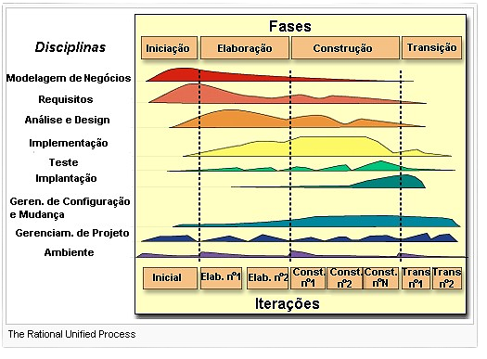
Fonte: Google Imagens

Durante o desenvolvimento do projeto de criação de um site e aplicativo para Gestão nutricional, nosso grupo seguirá as etapas do ciclo de vida do software, divididas em quatro fases principais: Iniciação, Elaboração, Construção e Transição.

Iniciação

Nesta fase inicial, o grupo realizou uma pesquisa de campo com público de todas as idades para compreender as Preferencias e dificuldades enfrentadas no acesso. Com base nas respostas coletadas, foram identificadas as principais necessidades do público-alvo e definidos os requisitos essenciais da plataforma, além de ser elaborado um cronograma para a entrega das funcionalidades planejadas.

Elaboração

Com base nos dados coletados na etapa anterior, a equipe iniciou o planejamento do desenvolvimento da plataforma. Foram criados fluxogramas para definir o funcionamento do projeto, além do mapa do site e do aplicativo, organizando a navegação entre as aulas e os conteúdos. Também foram desenvolvidos os primeiros protótipos das interfaces, visando a melhor identidade visual e uma experiência intuitiva para os estudantes.

Construção

Na fase de construção, foi iniciada a implementação prática da plataforma de apoio aos estudos para o ENEM, com foco em facilitar o acesso ao conteúdo para pessoas de baixa renda. Foram utilizadas linguagens de programação compatíveis com os requisitos do sistema, garantindo que a plataforma fosse acessível, eficiente e de fácil navegação. Ferramentas tecnológicas adequadas foram selecionadas para otimizar a performance e a segurança do sistema. Testes contínuos foram realizados ao longo do desenvolvimento para identificar e corrigir possíveis erros, assegurando que as funcionalidades planejadas fossem entregues com qualidade, proporcionando uma experiência de aprendizado completa aos usuários.

Transição

Na fase final do desenvolvimento, foram realizados testes de validação para garantir que todas as funcionalidades estivessem operando corretamente, verificando a estabilidade, o desempenho e a facilidade de navegação da plataforma. A equipe participou da revisão do sistema, corrigindo possíveis falhas e otimizando a experiência do usuário. Esse processo assegurou a entrega de um produto funcional, acessível e alinhado às necessidades dos estudantes que se preparam gratuitamente para o ENEM.

REQUISITOS FUNCIONAIS

Lista de Requisitos Funcionais - Site (Usuário/ADM)

Tabela 1 - Requisitos Funcionais – Site
Código | Descrição | Classificação
RFU  001 | Usuário — O sistema deve permitir que o usuário se cadastre e crie uma conta de acesso, informando nome, e-mail e senha. | Obrigatório
RFU 002 | Usuário — O sistema deve permitir que o usuário faça login e logout com autenticação segura (e-mail e senha). | Obrigatório
RFU 003 | Usuário — O sistema deve exibir cabeçalho e rodapé com identidade visual e título do sistema em todas as páginas. | Desejável
RFU 004 | Usuário — O sistema deve disponibilizar uma página "Sobre nós", com informações sobre a plataforma e seus objetivos. | Obrigatório
RFU 005 | Usuário — O sistema deve disponibilizar um canal de "Fale Conosco", onde o usuário possa enviar dúvidas ou sugestões por formulário. | Obrigatório
RFU 006 | Usuário — O sistema deve permitir que o usuário acesse os conteúdos de estudo organizados por disciplina e tema. | Obrigatório
RFU  007 | Usuário — O sistema poderá permitir que o usuário personalize o tema da interface, escolhendo entre modo claro e modo escuro. | Desejável
RFU  008 | ADM — O sistema deve permitir que o administrador acesse um painel com métricas gerais de uso (número de usuários ativos, conteúdos mais acessados, entre outros). | Obrigatório
RFU  009 | ADM — O sistema deve permitir que o administrador visualize gráficos de uso da plataforma, como acessos por período e conteúdos mais visualizados. | Obrigatório
RFU  010 | ADM — O sistema deve permitir que o administrador edite as informações dos conteúdos das aulas (título, descrição, vídeo, material de apoio etc.). | Obrigatório
RFU  011 | ADM — O sistema deve permitir que o administrador exclua contas de usuários inativos. | Obrigatório
RFU  012 | ADM — O sistema deve permitir que o administrador monitore o histórico de acesso dos usuários. | Desejável

Fonte: Criado pelo autor

15. MANUAIS

Área do Administrador

Figura 48 - Área do Adm (Site)
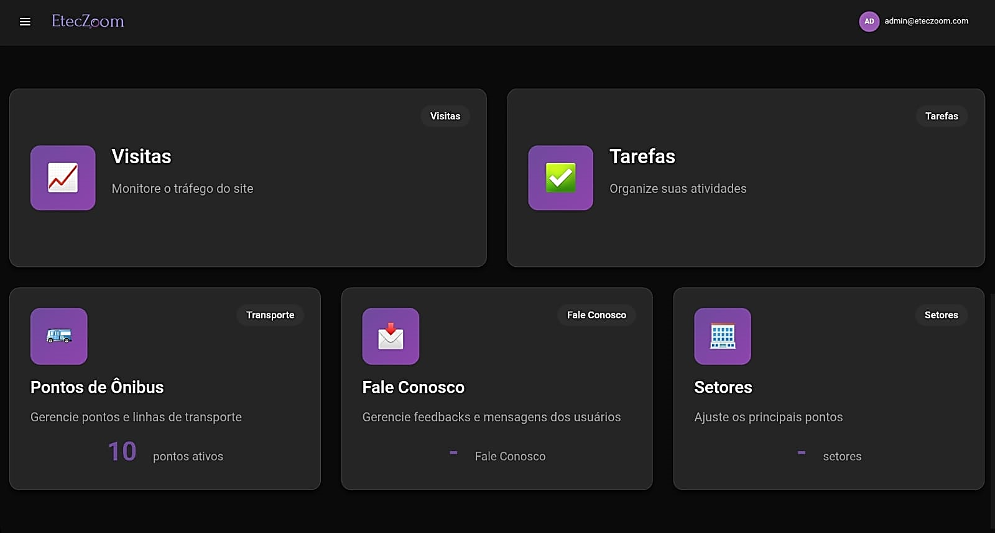
Fonte: Criado pelo autor

Dashboard Visitas

Figura 49 - Dashboard Visitas (Site)
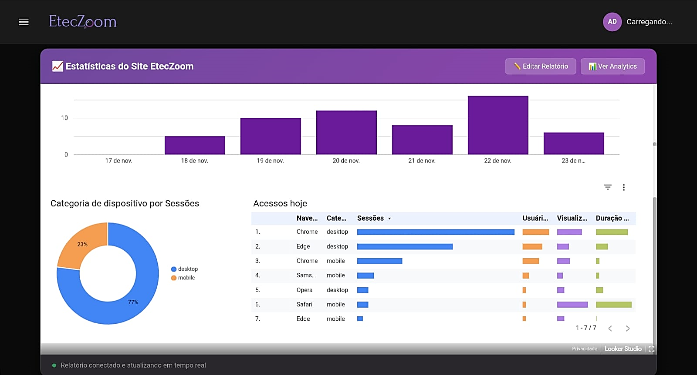
Fonte: Criado pelo autor

15.1.10 Dashboard Tarefas

Figura 50 - Dashboard Tarefas Adm (Site)
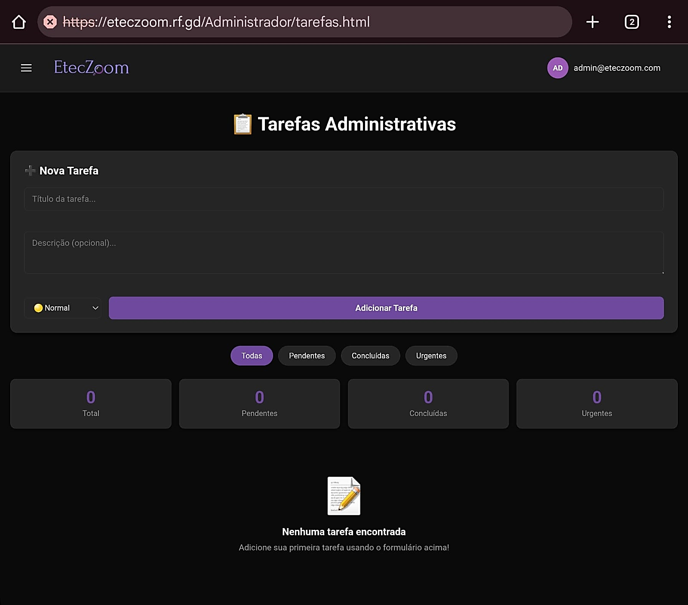
Fonte: Criado pelo autor

15.1.11 Dashboard Pontos de Ônibus

Figura 51 - Dashboard Ônibus (Site)
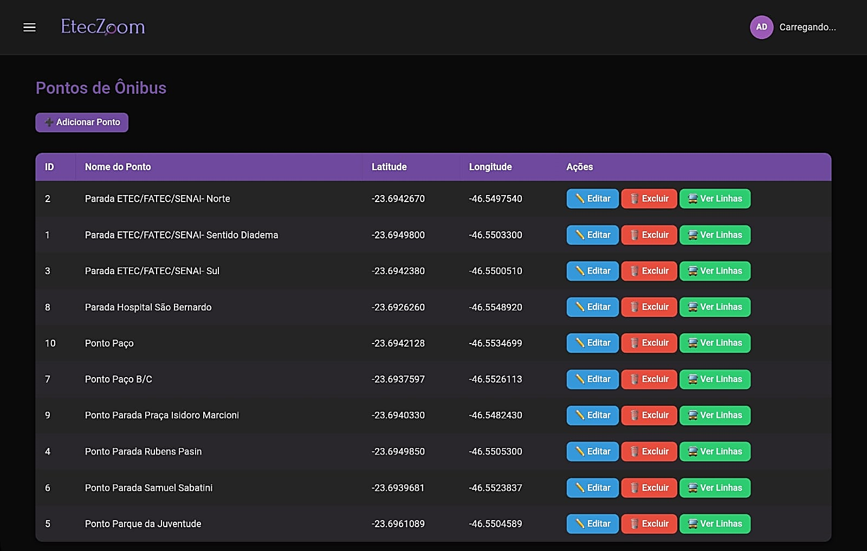

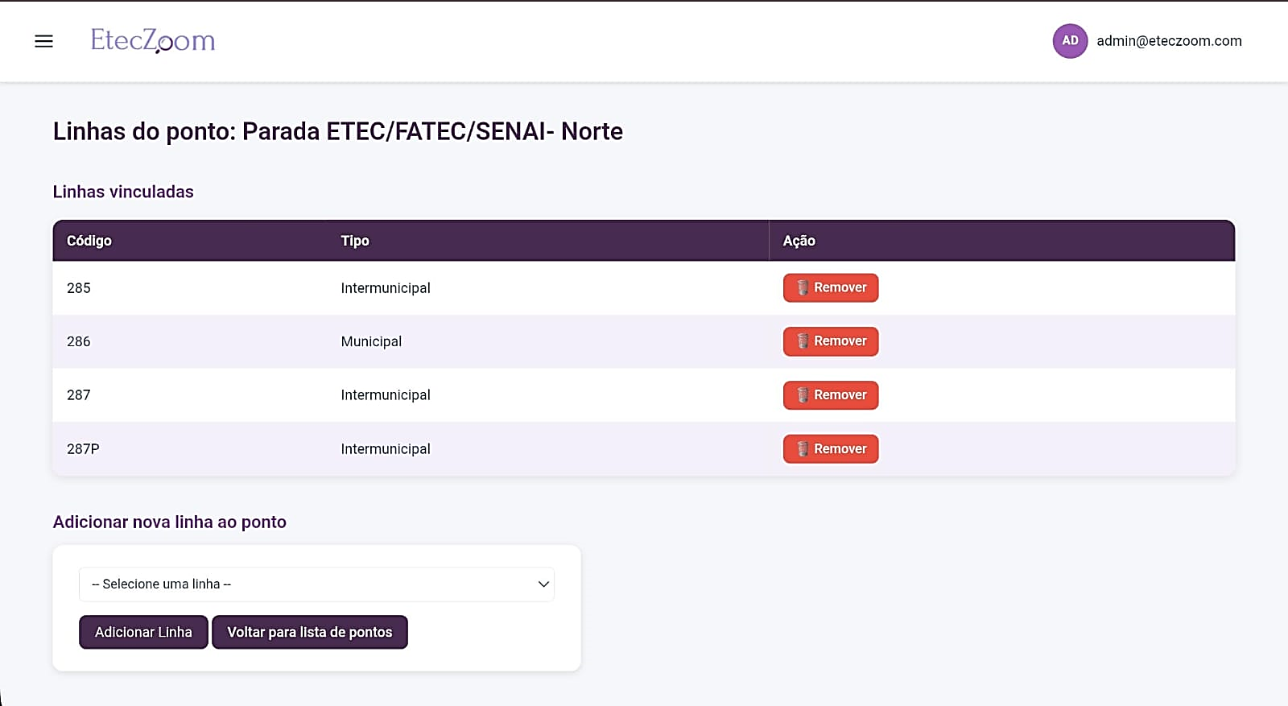
Fonte: Criado pelo autor

15.1.12 Dashboard Fale Conosco

Figura 52 - Dashboard Fale Conosco (Site)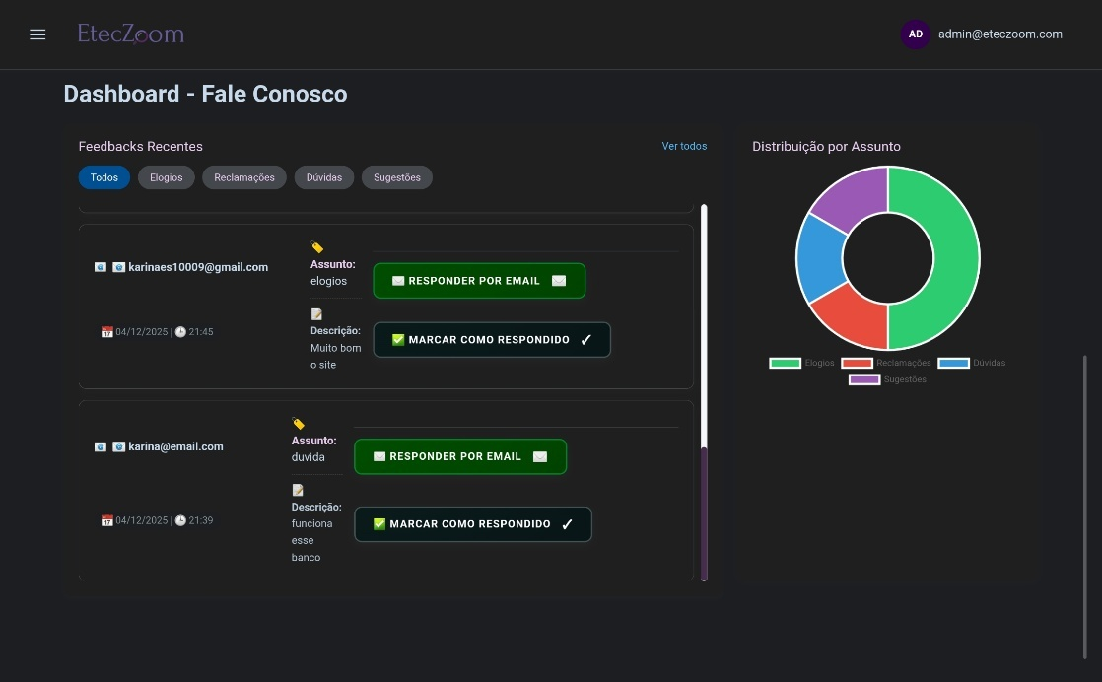
Fonte: Criado pelo autor

15.2 Manual do Aplicativo

15.2.1 Tela de Carregamento

Figura 54 - Tela de Carregamento (App)
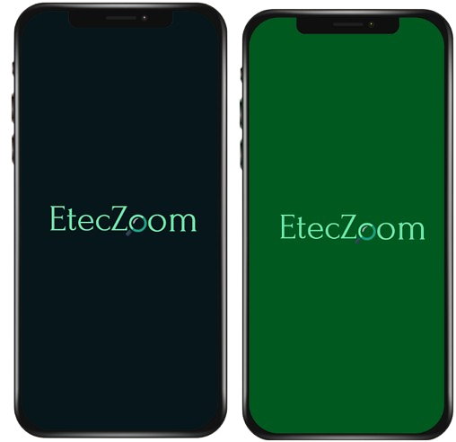
Fonte: Criado pelo autor

15.2.2 Tela Inicial

Figura 55 - Tela Inicial (App)
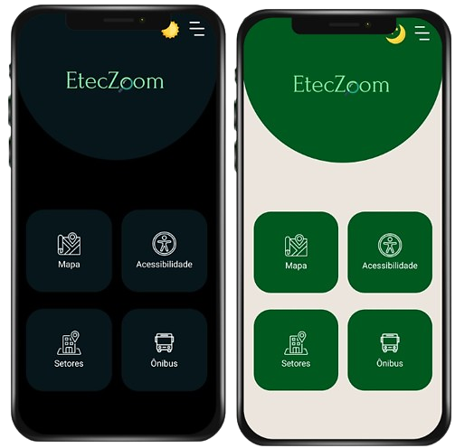
Fonte: Criado pelo autor

15.2.3 Mapa Interativo

Figura 56 – Tela do Mapa Interativo (App)
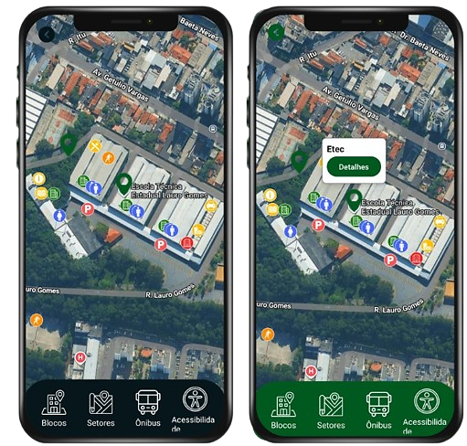
Fonte: Criado pelo autor

